Las mujeres en la fuerza laboral impulsan el retorno de la inversión – BlackRock

Por: Vibeka Mair
7 de noviembre de 2023
Las empresas con las plantillas más diversas superaron a sus homólogas de países y grupos industriales con las plantillas menos diversas en términos de rentabilidad de los activos (RoA) en 1,6 puntos porcentuales (29%) al año, de media, durante el periodo 2013-2022, según un nuevo estudio de BlackRock. La investigación también encontró que las empresas en las que la gerencia media refleja mejor la representación de las mujeres en la fuerza laboral general generaron rendimientos mensuales ajustados al riesgo 36 puntos básicos más altos en comparación con sus pares donde la métrica de diversidad es pobre, durante 2016-2022.
Otro hallazgo interesante de la investigación es que puede haber un techo de cristal persistente, lo que dificulta que las mujeres lleguen a los rangos más altos. "Encontramos que las empresas del MSCI World Index con mujeres CEO han superado a las empresas dirigidas por hombres en 1 punto porcentual en promedio en la medida RoA durante el período 2014-2022; sin embargo, el asiento del conductor de las corporaciones más grandes está fuertemente dominado por hombres, y las mujeres representan solo el 6% de los directores ejecutivos a partir de 2022", señaló el informe.
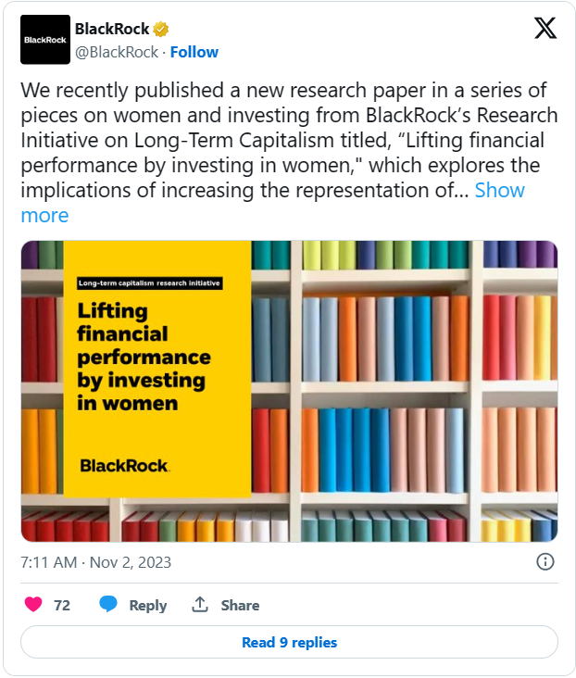
Mejorar el rendimiento financiero invirtiendo en las mujeres
Capitalismo a largo plazo en BlackRock
Noviembre 2023

Conclusiones clave
Invertir en las mujeres para aumentar su participación en la fuerza laboral conduce a ganancias económicas, como mostramos en nuestro documento 'Impulsar el crecimiento global invirtiendo en las mujeres'. Los beneficios van más allá de una mayor producción económica resultante de un aumento directo de la mano de obra. Una mayor diversidad de la fuerza laboral puede impulsar la producción económica al aprovechar los talentos subutilizados y aportar diferentes experiencias y perspectivas.
Si bien la diversidad se presenta de muchas formas, este documento se centra en la representación de las mujeres en la fuerza laboral debido a la mayor disponibilidad de datos, mostrando sus vínculos con el desempeño financiero corporativo y cómo se puede aprovechar para mejorar las decisiones de inversión. Nuestras conclusiones clave son:
1. Aquí hay un "punto dulce" intermedio en el espectro de representación de las mujeres que importa para el rendimiento. En otras palabras, lo que cuenta es la diversidad, más que el predominio de las mujeres o los hombres. Ni la infrarrepresentación ni la sobrerrepresentación de las mujeres –o de los hombres, para el caso– son óptimas.
• Las empresas con las plantillas más diversas superaron a sus homólogas de países y grupos industriales con las plantillas menos diversas en términos de rentabilidad de los activos (RoA) en 1,6 p.p. (29%) al año, de media, durante el periodo 2013-2022.
• Las empresas más cercanas a la paridad en los puestos clave, incluidos los puestos de producción de ingresos, ingeniería y mejor remunerados, han superado a las empresas que están más lejos de la paridad en estos puestos en términos de RoA en los últimos años.
2. La representación de las mujeres tiende a deteriorarse con la antigüedad, en detrimento del desempeño. Varios aspectos de la diversidad en las filas corporativas muestran la materialidad financiera:
• Las empresas en las que los mandos intermedios reflejan mejor la representación de las mujeres en la fuerza laboral general generaron 36 puntos básicos más de rendimientos mensuales ajustados al riesgo en comparación con sus pares donde esta métrica de diversidad es deficiente, durante 2016-2022. Encontramos que la presencia de una brecha en la representación de las mujeres entre los mandos intermedios y la fuerza laboral en general también es predictiva de un menor RoA futuro.
• Encontramos que la sobre ponderación de las empresas que promueven a más mujeres en puestos de responsabilidad habría mejorado el rendimiento de una cartera en 72 puntos básicos por año con respecto al índice de referencia (MSCI World Index), en los últimos cuatro años.
3.Es posible que exista un techo de cristal persistente que dificulte que las mujeres lleguen a los puestos más altos. Encontramos que las empresas del MSCI World Index con mujeres CEO han superado a las empresas dirigidas por hombres en 1,0 p.p. de media en la medida de RoA durante el periodo 2014-2022; sin embargo, los puestos de conducción de las mayores empresas están muy dominados por los hombres, ya que las mujeres representan sólo el 6% de los directores generales en 2022.
• El mismo fenómeno puede estar en juego en el mundo de la inversión y la puesta en marcha. Los fondos de cobertura propiedad o administrados por mujeres han superado a un fondo de cobertura promedio en un 10,5% en los últimos 16 años, mientras que una encuesta de más de 350 nuevas empresas mostró que las nuevas empresas propiedad de mujeres entregaron el doble por dólar invertido en comparación con las fundadas por hombres.
4.Invertir en empresas con una cultura más favorable a las mujeres puede ayudar a aumentar el rendimiento. Si se tienen en cuenta las inclinaciones de la cartera hacia empresas con un promedio de licencias de maternidad más altas, se habría mejorado el rendimiento de la cartera en 1,07 p.p. por año con respecto al índice de referencia (índice Russell 1000) en los últimos cuatro años.
5. La divulgación de información y una mayor estandarización de los parámetros contribuirán a mejorar la comprensión de los vínculos financieros. Comprender el aspecto de capital humano de los activos corporativos es cada vez más relevante desde el punto de vista de la inversión. Esperamos que las divulgaciones mejoren a medida que las métricas de capital humano y diversidad se establezcan como impulsores del rendimiento financiero y las decisiones de inversión.

Diversidad de la fuerza laboral y desempeño financiero
Aquí hay un "punto dulce" intermedio en la representación de las mujeres que importa para el rendimiento. Un primer vistazo a la relación entre la representación de las mujeres y el desempeño de la empresa sugiere que lo que cuenta es la diversidad, más que la prevalencia de mujeres u hombres. Entre los tipos de cartera de quintiles de las empresas de nuestra muestra,1 ninguna. Las empresas con la representación femenina más baja (16% en promedio) ni las empresas con la representación femenina más alta (60% en promedio) en la fuerza laboral obtuvieron los mejores resultados en la última década. En cambio, las empresas que se sitúan en la mitad del espectro superaron a sus homólogas, a lo largo del tiempo y en promedio a largo plazo (véase el gráfico 1).
Las diferencias sectoriales e industriales representan una parte considerable (45%2) de la variación en la representación de las mujeres en la fuerza laboral en nuestra muestra. En promedio, las mujeres tienden a estar muy representadas en los sectores de atención médica (52%) y finanzas (49%), y mucho menos en materiales (23%) o servicios públicos (26%). Además, es importante destacar que sigue habiendo una gran variación en la representación de las mujeres entre las empresas del mismo sector (véase el gráfico 2) o dentro de grupos industriales aún más definidos. Esta gran variación en la representación de las mujeres también demuestra que las mujeres no siempre están subrepresentadas. De hecho, hay numerosas empresas, especialmente en los sectores de Consumo Discrecional, Consumo Básico, Salud o incluso Financiero, donde las mujeres están sobrerrepresentadas, al menos cuando se observa la fuerza laboral total.
Las diferencias geográficas en la representación de las mujeres en la fuerza laboral son menos llamativas y explican solo el 2% de la variación en nuestra muestra. De hecho, cuando se agregan, la representación de las mujeres en la fuerza laboral a nivel mundial no está muy lejos de la paridad: la gran mayoría de los países han logrado al menos un 40% de participación femenina en la fuerza laboral. Sin embargo, existen disparidades significativas entre regiones y países, con una participación muy baja de las mujeres en algunos grandes mercados emergentes, especialmente en Oriente Medio, África del Norte, Asia meridional y América Latina. Por ejemplo, en la India las mujeres constituyen solo el 23% de la fuerza laboral total, según los datos oficiales.
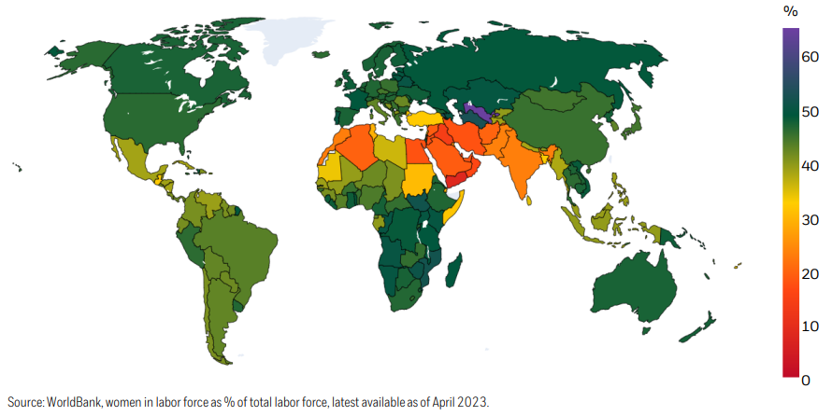
Gráfico 1: La fuerza de trabajo mundial no está muy lejos de la paridad a nivel agregado, pero Oriente Medio y Asia meridional siguen rezagados
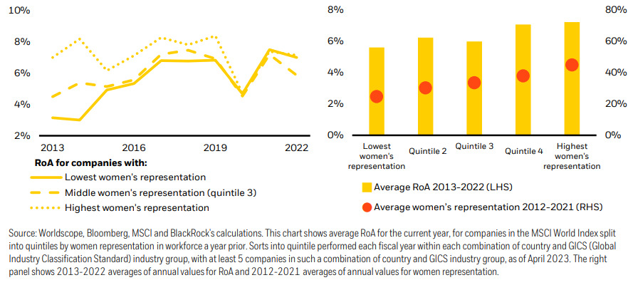
Gráfico 2: Las rentabilidades son más elevadas entre las empresas más diversas, cuando se analizan las posiciones cortas de la cartera de sectores y países
Los vínculos entre la diversidad de la fuerza laboral y el desempeño corporativo siguen siendo sólidos, incluso cuando se controlan los factores específicos del país y la industria. Para aislar mejor el efecto de la diversidad y realizar una comparación más parecida a la de "manzanas con manzanas", realizamos un análisis de clasificación de carteras clasificando a las empresas en función de la diversidad de su fuerza laboral dentro de cada combinación de país y grupo de industria. Como se muestra en el gráfico, cuanto más equilibrada sea la plantilla de la empresa, mayor será su ROA. Entre las empresas del mismo grupo industrial y del mismo país, la cartera del quintil superior ha superado a la cartera del quintil inferior (ordenada por la representación de las mujeres) en 1,6 p.p. (puntos porcentuales) de media durante el periodo 2013-2022.
Durante este período, la representación de las mujeres aumentó ligeramente en la cartera del quintil superior, del 42% en 2012 al 50% en 2021, así como en la cartera del quintil inferior, del 23% al 25%.
Lo mismo ocurre cuando se aplica un enfoque de regresión lineal más robusto. Se ha demostrado que la representación de las mujeres en la fuerza laboral se correlaciona positivamente con el futuro RoA, especialmente cuando la participación de las mujeres es inferior al 50%. En ese caso, el aumento de la representación de las mujeres en 1 p.p. se asocia con un aumento de 3,5 puntos básicos del RoA en el próximo ejercicio fiscal (véase el cuadro 1).
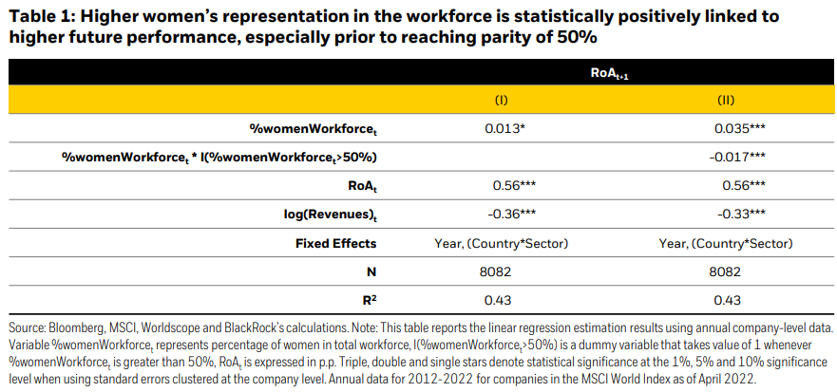

Las mujeres en las filas corporativas y la materialidad financiera
La diversidad tiende a deteriorarse en función de la antigüedad
La representación de las mujeres es la que más se acerca a la paridad en los empleos de nivel inicial (véase el gráfico 3). Pero este equilibrio se deteriora con la antigüedad. Entre las empresas del índice MSCI World, solo el 18% de los puestos ejecutivos en el año fiscal 2021 estaban ocupados por mujeres, y solo el 6% de los puestos de CEO en el año fiscal 2022.
Los datos recientes de los Estados Unidos muestran que la infrarrepresentación de las mujeres en los niveles superiores es prevalente en casi todos los sectores. Los sectores financieros y de atención médica muestran la mayor brecha en la representación de las mujeres a nivel ejecutivo y de alta gerencia en comparación con la fuerza laboral en general. Las mujeres también tienden a estar fuertemente representadas en los puestos de menor nivel y menos especializados, por ejemplo, en el trabajo administrativo.
Tener una fuerza laboral diversificada en todos los rangos es relevante para el desempeño financiero. La puntuación HER de Morgan Stanley clasifica a las empresas en función de su representación femenina en cuatro criterios diferentes, desde todos los empleados hasta los gerentes, ejecutivos y miembros de la junta directiva. Ha demostrado que las empresas con mayor diversidad en todos los rangos han superado a las empresas menos diversas en un 1,2 % de media entre 2011 y 2022.4 Las ganancias fueron mayores en Europa (2,1 %) y América del Norte (1,5 %) y menores en los mercados asiáticos (0,2 % en Japón). McKinsey ha informado de resultados similares, que muestran que las empresas que lideran a sus homólogas del sector en materia de diversidad también tienden a tener un rendimiento superior en términos relativos.
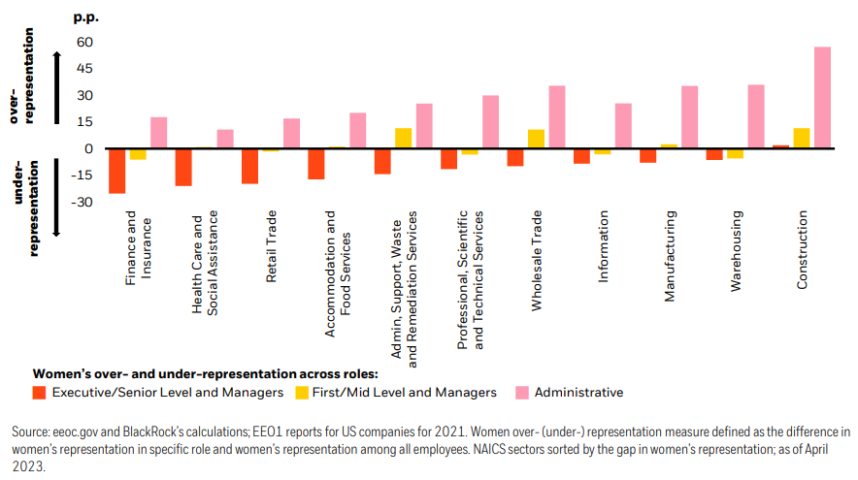
Gráfico 3: Las mujeres tienden a estar infrarrepresentadas en los rangos más altos y sobrerrepresentadas en los puestos administrativos
Hasta ahora, la diversidad a nivel de la alta dirección y de la sala de juntas ha recibido la mayor atención, y las directrices sobre la composición de los consejos de administración se están implementando en muchas jurisdicciones. Tras la afluencia de datos sobre diversidad a este nivel, los investigadores han encontrado una relación positiva con el rendimiento empresarial. Por ejemplo, un estudio del FMI sobre dos millones de empresas europeas ha demostrado que la sustitución de un hombre por una mujer en la alta dirección o en el consejo de administración de las empresas se asocia con un aumento de 8 a 13 puntos básicos en el RoA. Los efectos de la diversidad parecen ser aún mayores en los sectores con una mayor proporción de mujeres en la fuerza laboral, como los servicios, así como en los que la complementariedad en las habilidades y el pensamiento crítico tienen una gran demanda (como los sectores de alta tecnología y de uso intensivo de conocimientos).
Las empresas en las que la representación de las mujeres en el nivel de mando intermedio7 se alinea mejor con la de la fuerza laboral en general obtienen mejores resultados que aquellas con la representación más sesgada, sobre una base ajustada al riesgo. En nuestro análisis, una cartera de acciones de empresas «Most Minus Less» que tiene posiciones largas en el 20 % superior de las empresas con diversidad en los mandos intermedios más alineada con la plantilla total8, y posiciones cortas en el 20 % inferior de las empresas con la diversidad menos representativa en el nivel de los mandos intermedios, muestra un alfa mensual estadísticamente significativo de 36 puntos básicos.
También hemos identificado una relación negativa entre esta medida de desajuste en la representación de las mujeres en todos los rangos y el RoA futuro, incluso cuando se controla el RoA pasado.9 Un artículo académico reciente ha encontrado resultados similares, que muestran que las empresas con mandos intermedios más cercanos a la paridad son significativamente más rentables cuando se observan los márgenes netos, EBIT y EBITDA que aquellas con cohortes de mandos intermedios inclinados hacia los hombres.
Perspectivas de "promociones para mujeres": las empresas que promocionan a las mujeres tienden a mostrar mayores rendimientos
Algunas empresas reconocen los beneficios de tener una mayor diversidad en todos los niveles, particularmente entre los rangos más altos, y lo ponen en práctica al promover a más mujeres. Invertir en empresas que promueven a más mujeres puede estar asociado con rendimientos positivos de las acciones. En nuestro propio análisis, analizamos la representación de las mujeres entre los empleados promovidos en relación con la representación de las mujeres en la fuerza laboral en general. Una cartera hipotética long-short que maximice la exposición relativa a las promociones de mujeres generó un exceso de rentabilidad del 0,72% anual (en relación con la cartera de referencia del MSCI World Index) durante los últimos cuatro años.
La promoción de las mujeres también se asocia con menores tasas de rotación de empleados. Estimamos que la mejora de la infrarrepresentación de las mujeres en los rangos más altos en 5 puntos porcentuales se asocia con una disminución del 3,6% en las tasas de rotación al año siguiente, y del 4,6% dos años después. Esta relación es relevante para el desempeño a largo plazo de una empresa, como señalamos en nuestro artículo anterior, 'Después de la Gran Renuncia: Expectativas cambiantes para los empleadores', que destaca los vínculos entre las bajas tasas de rotación y el desempeño financiero.
"Conocimiento de la licencia de maternidad": los lugares de trabajo amigables para las mujeres ayudan a mejorar el rendimiento
El alcance de una "cultura laboral favorable a las mujeres" es difícil de medir, pero la duración media de la licencia de maternidad puede ser un buen indicador. Hemos descubierto que la incorporación de datos sobre la baja por maternidad en una cartera de inversión ayuda a aumentar la rentabilidad. Al sobre ponderar las empresas con permisos de maternidad más largos e infra ponderar a las empresas con permisos de maternidad más cortos, una cartera hipotética ha arrojado un extraordinario exceso de rentabilidad anualizado del 1,07% con respecto a la cartera de referencia (índice Russell 1000).
La duración de la licencia de maternidad se correlaciona positivamente con el sentimiento de los empleados, la presencia de grupos de empleados y la flexibilidad de los horarios y lugares de trabajo. Al igual que con nuestro estudio de ascensos femeninos, encontramos una correlación negativa significativa entre la licencia de maternidad promedio tomada y las tasas de rotación de empleados.
Mujeres en roles especializados
Las mujeres están infrarrepresentadas en los puestos STEM, como las tecnologías de la información (27 % de representación femenina) y la ingeniería (23 % de representación femenina), que tienden a asociarse con salarios más altos. Hasta cierto punto, esto es el resultado de las decisiones educativas, como discutimos en detalle en nuestro documento anterior, "Impulsar el crecimiento global invirtiendo en las mujeres". Esto, combinado con la menor presencia de mujeres en puestos de responsabilidad mejor remunerados, se traduce en una importante brecha salarial entre hombres y mujeres. Como resultado, las mujeres tienden a estar sobrerrepresentadas en las partes más bajas de la distribución salarial e infrarrepresentadas en los cuartiles de ingresos más altos. Curiosamente, sin embargo, el desequilibrio es mucho menor cuando se observan los roles generadores de ingresos (41% de representación de mujeres), que presumiblemente están impulsando la generación de ingresos de las empresas.
La diversidad en los roles especializados es importante para el desempeño. Nuestro análisis muestra que las empresas con el equilibrio más equilibrado (más cercano a la paridad 50-50) en las funciones que impulsan la generación de ingresos han superado a las que tienen un mayor desequilibrio, en la medida del ROA. Conclusiones similares se desprenden de observar la representación de las mujeres en tipos de roles altamente especializados, como los de ingeniería, y entre los empleados mejor pagados.
Los equipos de inversión más diversos pueden generar mayores rendimientos. Un estudio reciente ha demostrado que los fondos de renta variable activa de EE. UU. con equipos de inversión más equilibrados superaron a los que tenían equipos exclusivamente masculinos o exclusivamente femeninos. Utilizando la rentabilidad de los fondos y los datos biográficos de 2008-2020, el autor concluye que pasar de un equipo formado exclusivamente por hombres a un equipo perfectamente equilibrado (con una división 50-50) se asocia a una mejora de la rentabilidad de 38,9 puntos básicos. Un estudio académico reciente llegó a conclusiones similares en el ámbito de la inversión de capital riesgo: utilizando una estrategia de identificación robusta, los autores muestran que un aumento del 5% en la representación de las mujeres entre los socios activos aumenta la tasa interna de retorno excedente de un fondo entre un 4,2% y un 4,7%.
No se debe esperar que las mujeres inversoras o empresarias superen a sus pares masculinos si las barreras de entrada fueran las mismas tanto para hombres como para mujeres, pero a menudo lo hacen. En una encuesta realizada a más de 350 empresas emergentes, se descubrió que las empresas emergentes propiedad de mujeres generaban el doble por dólar invertido que las fundadas por hombres. Según datos de Hedge Fund Research, el índice de fondos de cobertura propiedad de mujeres o administrados por mujeres ha superado a un índice de fondos de cobertura más amplio en un 10,5% en los últimos 16 años. Al igual que con los directores ejecutivos, este rendimiento superior de las mujeres en los dominios de capital de riesgo y fondos de cobertura apunta potencialmente a un techo de cristal persistente, donde solo las mejores administradoras de dinero logran romper esta barrera invisible.
Dado que el Foro Económico Mundial proyecta que se necesitarán 169 años para cerrar la brecha global de género en la participación y las oportunidades económicas, es probable que el alfa femenina haya llegado para quedarse durante algún tiempo. Solo el 12,5 % de los gestores de carteras en EE. UU. son mujeres, mientras que el 25,5 % del total de operaciones de capital riesgo en EE. UU. están vinculadas a empresas fundadas por mujeres. La baja representación de las mujeres en el mundo de la inversión significa que la incorporación de más mujeres a la mezcla podría aumentar el nivel general de talento y, con ello, el rendimiento del sector financiero.

Diversidad más allá del género
No la experiencia de todo el mundo es monolítica. Otras formas de diversidad, como la raza, el origen étnico, la identidad de género, la orientación sexual, los antecedentes socioeconómicos o culturales, la edad, el origen nacional, la personalidad, la capacidad física u otras, pueden ser igualmente importantes para crear una diversidad de pensamientos, habilidades y perspectivas, mejorando el desempeño de los grupos y organizaciones.
Este documento se centra en un tipo específico de diversidad y su importancia para el desempeño corporativo, principalmente debido a la mayor disponibilidad de datos sobre la representación de las mujeres en la fuerza laboral. Reconocemos que otros aspectos de la diversidad de la fuerza laboral también son importantes para impulsar el desempeño corporativo, y creemos que muchos de los argumentos descritos aquí pueden traducirse en otras características de la diversidad de la fuerza laboral.

